22.06 – 25.06 WF klasa V
Witam serdecznie.
Podaję tematy na ostatni tydzień nauki.
22.06.2020
Temat: Rzut piłeczką palantową- technika rzutu.
Cele szczegółowe w zakresie:
– postaw: Uczeń chce doskonalić poznane elementy techniczne
– umiejętności: Uczeń potrafi wykonać rzut piłką palantową
– wiadomości: Uczeń zna zasady bezpieczeństwa podczas zajęć w terenie oraz na lekcji rzutów
– motoryczności: Kształtowanie szybkości i siły ramion
.

Rzut piłeczką palantową.
Rzut piłeczka palantową należy do rzutów zamachowych. Przybór wyrzucany jest ponad barkiem ruchem przyspieszonym po możliwie najdłuższej drodze. Rozbieg odbywa się po linii prostej. Przy wyrzucie bierze udział całe ciało.
Fazy rzutu:
- rozbieg,
- przyjęcie pozycji wyrzutnej,
- wyrzut,
Rozbieg:
- długość rozbiegu 10 – 15 m,
- szybkość na rozbiegu uwarunkowana jest umiejętnością prawidłowego przyjęcia pozycji wyrzutnej (rys. 3),
- pierwszy etap – nauka rozbiegu z odprowadzoną ręką rzutną do tyłu
(z egzekwowaniem wyraźnego postawienia nogi wykrocznej w przodzie),
- w drugim etapie wprowadzamy pojęcie kroku skrzyżnego (rys. 5 i 6) oraz odprowadzenia ręki.
Zwracaj uwagę na przyspieszenie w końcowej fazie rozbiegu.
Ćwiczenia:
- marsz, bieg z odprowadzoną ręką do tyłu (bez i ze sprzętem),
- odprowadzenie ręki rzutnej w miejscu, w marszu i w biegu.
Nauka trzech ostatnich kroków rzutu: lewa – prawa – lewa (krok skrzyżny – rys. 5):
- z miejsca (bez odprowadzenia ręki – praca nóg),
- z miejsca (z odprowadzeniem ręki rzutnej),
- z miejsca (bez sprzętu i ze sprzętem),
- z marszu – stosując znaczniki postawienia stóp,
- z biegu – 3 – 5 metrowego oraz pełnego rozbiegu 10 – 15 m (bez sprzętu i ze sprzętem
Zwracamy uwagę na obrót tułowia o 90º w momencie postawienia lewej nogi na znaku kontrolnym z jednoczesnym odprowadzaniem ręki do tyłu.
Wielokrotność powtórzeń kroku skrzyżnego powoduje iż dzieci i młodzież szybko opanowują ten najważniejszy element rzutu.
Pozycja wyrzutna (rys. 3)
- nauka pozycji wyrzutnej – w miejscu (ustawienie stóp, obciążenie nogi zakrocznej, odprowadzenie ręki rzutnej, ustawienie bioder),
- nauka przyjmowania pozycji wyrzutnej w marszu i biegu stosując formy zabawowe i ścisłe.
Zwracamy uwagę na wyprost ręki rzutnej w stawie łokciowym oraz ustawienie lewego (dla praworęcznych) barku i biodra w kierunku rzutu.
Wyrzut (rys. 4 i 6)
- rzuty z miejsca z przyjętej pozycji wyrzutnej (rys. 4) z zastosowaniem:
- piłeczek palantowych, tenisowych, kawałków pociętego węża gumowego, dętki rowerowej wypełnionej piaskiem,
- drewnianych pałeczek (20 – 30 cm),
- rzuty terenowe – szyszkami, kamieniami, itp.,
Zwracamy uwagę aby piłeczka wykonywała obroty pionowe (jak najszybsze).
- rzuty z miejsca – seryjne (5 – 8 razy)
Egzekwujemy każdorazowe przyjęcie pozycji wyrzutnej.
- rzuty z marszu, biegu z odprowadzoną ręką do tyłu,
- rzuty z zastosowaniem kroku skrzyżnego: lewa – prawa – lewa z jednoczesnym odprowadzeniem ręki rzutnej do tyłu:
- rozpoczęcie kroku skrzyżnego z miejsca,
- po wykonaniu kroku skrzyżnego z marszu
Pierwsze rzuty wykonywane są lekko nie na odległość, zwracamy uwagę na koordynacyjne łączenie w całość omawianych faz ruchu.
- po wykonaniu kroku skrzyżnego z biegu:
- z rozbiegu skróconego (3 – 5 m),
- z pełnego rozbiegu (10 – 15 m).
Stwierdzając poprawność wykonania, zwiększamy siłę wyrzutu oraz szybkość rozbiegu.

Ilustracyjna analiza ruchu (dla praworęcznych)

Rys 1. Trzymanie piłeczki
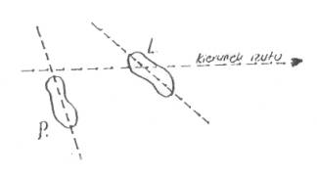
Rys 2. Ustawianie stóp – pozycja wyrzutna
Rys 3. Pozycja wyrzutna:
- ręka rzucająca cofnięta jak najdalej do tyłu
- prawa noga ugięta,
- boczne ustawienie do kierunku rzutu,
- szeroki rozkrok nóg (do 50% wzrostu rzucającego).
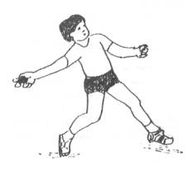
Rys 4. Wyrzut
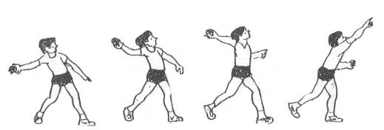
noga wykroczna wyprostowana | skręt stopy prawej nogi w kierunku rzutu z jednoczesnym wypychaniem prawego biodra do przodu | łokieć na wysokości barku | wyrzut do góry w przód
Rys 5. Rozbieg
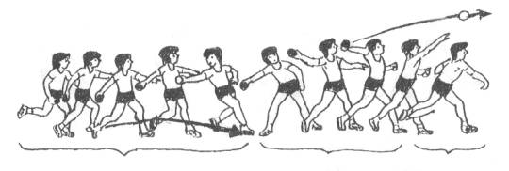
Ostatnie trzy kroki w rzucie: lewa – prawa – lewa
- krok lewą nogą: kl. Piersiowa ustawiona przodem do kierunku rzutu,
- krok prawą nogą: ręka rzucająca cofana (odprowadzana) jest do tyłu z jednoczesnym skrętem tułowia o 90º w kierunku ręki rzutnej,
- krok lewą nogą (pozycja wyrzutna): dłuższy od poprzednich, ręka rzutna wyprostowana do tyłu, prawa noga ugięta.
Rys 6. Fazy rzutu
krok skrzyżny |  | wyrzut | zakończenie rzutu

Zapoznajcie się z omawianym tematem, przeanalizujcie technikę rzutu, w miarę możliwości poćwiczcie. Zachowujcie bezpieczeństwo.

23.06.2020
Temat: Rozwijamy poczucie rytmu i estetyki w czasie ćwiczeń przy muzyce.
"Ćwiczenia rytmiczne są systemem dobranych ruchów wykonywanych ściśle z muzyką. W rytmice muzyka odgrywa rolę przewodnią, nadając kierunek ruchom. W ćwiczeniach rytmicznych występują jednocześnie trzy momenty: spostrzeganie dźwięków, skojarzenie z pewnym ruchem i uczucie przyjemności towarzyszące zazwyczaj aktywnej pracy muzycznej. Występuje tu współdziałanie muzyki, woli i uczucia". Muzyka improwizowana, która towarzyszy ćwiczeniom rytmicznym, decyduje o ich charakterze - stwarza bowiem momenty zaskoczenia, atmosferę ciągłej gotowości słuchowo - ruchowej, a co za tym idzie wyrabia u dzieci umiejętność skupienia uwagi, szybkiej orientacji i reakcji ruchowej.

Cel zabaw i ćwiczeń rytmicznych
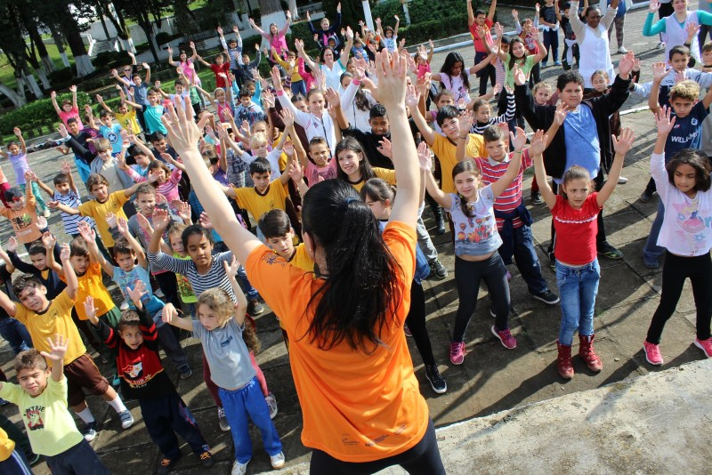

Głównym celem wszelkich ćwiczeń rytmicznych czy wyczucia czasu jest oczywiście poprawa wydajności mózgu, a co za tym idzie jego lepszy rozwój. Dzieje się to poprzez:
- poprawę przetwarzania słuchowego – czyli prościej mówiąc: rozwój słuchu, odbioru dźwięków
- poprawę pamięci krótkotrwałej – która jest wykorzystaywana do czasowego zapamiętywania tego, co mówią nam zmysły
- poprawę pamięci roboczej – czyli takiego naszego notatnika w mózgu, w którym zapisują się wszystkie nasze bierzące czynności i myśli
- poprawę szybkości przetwarzania informacji – która jest nam niezbędna do zwiększenia chociażby efektywności czy łatwości nauki
- poprawę zasobów poznawczych – czyli zdolność mózgu do reagowania na spadek jego możliwości (np. chorobę, starość czy pogorszenie stanu zdrowia)
- poprawę funkcji wykonawczych – czyli zadań związanych z samokontrolą czy realizacją celów
- poprawę koordynacji ruchowej – która jest bardzo ważna dla ogólnego zdrowia i jest istotnym elementem sprawności każdego z nas
- poprawę przetwarzania sensorycznego – które polega na przyjmowaniu informacji z wewnątrz naszego ciała oraz z otaczającego nas świata za pomocą wszystkich zmysłów

Wejdź na podaną stronę, dowiedz się więcej i poćwicz w rytm muzyki:

Jak poczuć rytm #1 Jak prawidłowo tańczyć do muzyki. Co to jest rytm, takt, metrum. Wahadłowiec :)

25.06.2020
Temat: Dostosowujemy własne ruchy do rytmu muzyki.

Wejdź na podane strony, dowiedz się więcej i poćwicz w rytm muzyki:

Jak Poczuć Rytm #2 Co to jest akcent i jak tańczyć w rytm muzyki . Disco Fox .

Jak Poczuć Rytm #3 Jaki taniec do muzyki Jedna piosenka różne tańce - jeden taniec różne piosenki

25.06.2020
Temat: Omawiamy zasady organizowania i uczestniczenia w zajęciach ruchowych w czasie wakacji.
Wakacje to okres, w którym znajdujemy czas na zabawę, relaks i drobne szaleństwa.

Nie mamy obowiązków związanych ze szkołą i nauką, więc możemy bez ograniczeń planować najróżniejsze przygody, w których będziemy brać udział. Niektórzy spotykają się z przyjaciółmi i wspólnie świetnie się bawią, inni wybierają się na rodzinne wyjazdy. Nikt nie siedzi w domu, kiedy za oknem mamy słoneczną, piękną, zachęcającą do wyjścia pogodę. Jednak wszyscy musimy pamiętać, że dobra zabawa nie zwalnia nas z obowiązku dbania o swoje i innych bezpieczeństwo. Jak powinniśmy postępować, aby wakacje zawsze kojarzyły nam się z samymi przyjemnościami? Wystarczy wykazać zdrowy rozsądek i pamiętać o kluczowych zasadach bezpieczeństwa.

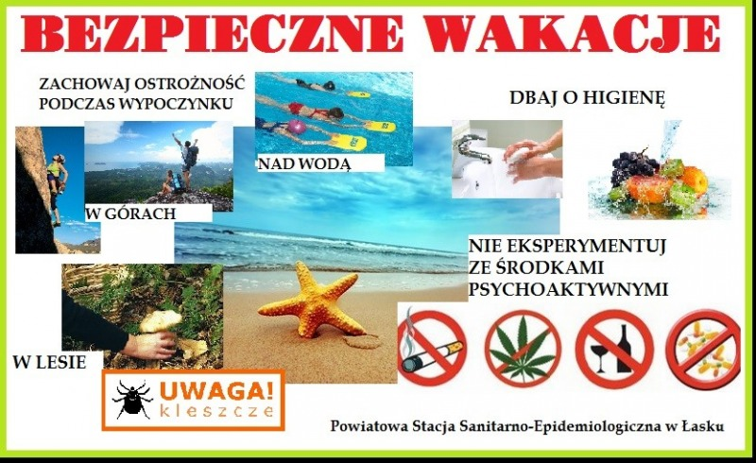

Oto najważniejsze zasady, którymi powinniśmy się kierować, aby bezpiecznie spędzić wakacje:

- Zawsze informuj rodziców, gdzie i z kim przebywasz. Przekaż im także, o której godzinie zamierzasz wrócić.
- Noś ze sobą numer telefonu do rodziców.
- Pamiętaj o zasadach bezpiecznego przechodzenia przez jezdnię – przechodź na pasach dla pieszych i na zielonym świetle.
- Do zabawy wybieraj zawsze miejsca oddalone od jezdni.
- Zawsze zapinaj pasy w samochodzie.
- Nie rozmawiaj z obcymi.
- Poinformuj rodziców, gdyby ktoś Cię zaczepiał.
- Nie oddalaj się z nieznajomymi, nie wsiadaj z nimi do samochodu.
- Nie bierz słodyczy ani innych prezentów od obcych.
- Pamiętaj o numerach alarmowych. W razie potrzeby dzwoń i wezwij pomoc.
- Kąp się tylko w miejscach do tego przeznaczonych, na strzeżonych i bezpiecznych kąpieliskach.
- Nie wchodź do wody bez opieki osoby dorosłej.
- Nie pływaj w czasie burzy, mgły, gdy wieje porywisty wiatr.
- Pamiętaj o ochronie przed słońcem. W czasie upałów pij dużo wody i zawsze noś nakrycie głowy. Przed wyjściem na zewnątrz posmaruj się kremem z filtrem.
- Zadbaj o właściwy ubiór – strój z elementami odblaskowymi, kask ochronny podczas jazdy na rowerze czy odpowiednie buty w czasie wycieczki w góry.
- W górach nie wyruszaj w trasę, jeśli widzisz, że nadchodzi burza.
- Szukaj bezpiecznego schronienia podczas burzy.
- Podczas górskich wycieczek nie schodź ze szlaku.
- Nie oddalaj się bez pytania od rodziców – w nowych miejscach łatwo się zgubić.
- Po każdym wyjściu z miejsc zalesionych dokładnie sprawdź skórę na obecność kleszczy.
- Uważaj na rośliny, na których się nie znasz. Niektóre jagody, liście czy grzyby są trujące.
- Podczas spacerów po lesie stosuj preparaty odpędzające owady i kleszcze.
- Nie rozpalaj ogniska w lesie.
- Nie baw się z obcymi zwierzętami. Nawet przyjaźnie wyglądający pies czy kot może Cię ugryźć, gdy spróbujesz go pogłaskać.
- Bądź rozsądny i zachowaj umiar we wszystkim, co robisz.
PAMIĘTAJCIE O BEZPIECZEŃSTWIE PODCZAS ZABAW RUCHOWYCH!!!

ZAJĘCIA SPORTOWE Z ELEMENTAMI GIMNASTYKI KOREKCYJNEJ
24.06.2020
Temat zajęć: Utrwalamy nawyk prawidłowej postawy ciała.
Działania profilaktyczne
Najważniejszym działaniem profilaktycznym jest uświadomienie rodzicom i dzieciom obecności wady postawy i zagrożeń, które wynikają z tego faktu.
Co może zrobić rodzic?
• Zapewnić odpowiednie warunki w domu – dopasowane do wzrostu i wady postawy biurko, krzesło, oświetlenie miejsca nauki,
• Nie przeciążać dziecka nauką i pracą,
• Zapewnić odpowiednią ilość wypoczynku, zadbać o warunki, w których dziecko śpi,
• Pamiętać o odpowiednim do wieku odżywianiu, bogatym w składniki odżywcze,
• Zaproponować różne formy aktywnego wypoczynku, wzmacniające naturalnie mięśnie (rower, pływanie, gra w piłkę),
• Co bardzo istotne – dobrać odpowiedni do wzrostu tornister, pilnować aby nie był zbyt obciążony.
Wśród dzieci, u których stwierdzono wady postawy często spotyka się przykurcze mięśni, szczególnie jeśli wada jest zaniedbana.
Obecność przykurczów ogranicza ruchomość stawów i utrudnia przyjęcie odpowiedniej, skorygowanej postawy. Podczas zajęć gimnastyki korekcyjnej w domu i w szkole, dziecko powinno stale wyrabiać nawyk utrzymywania postawy skorygowanej. Z czasem utrzymanie postawy skorygowanej ulega automatyzacji, dzięki czemu dziecko już nawet nieświadomie panuje nad jej utrzymaniem podczas wykonywania codziennych czynności. Zajęcia gimnastyki korekcyjnej organizowane w szkołach są istotnym elementem profilaktyki wad postawy.
Wejdź na podana stronę, dowiedz się więcej, wykorzystaj wiedzę w celu dbania o swoją postawę ciała.

WYPROSTUJ SIĘ - INSTRUKTAŻ - POPRAWNA POSTAWA - ćwiczenia proste plecy i zdrowy kręgosłup

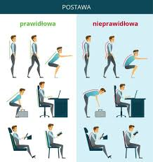

Miłej zabawy.
Pozdrawiam, Lidia Kolosko

